Структура местной администрации внутригородского муниципального образования города федерального значения Санкт-Петербурга муниципальный округ Рыбацкое
Глава местной администрации | 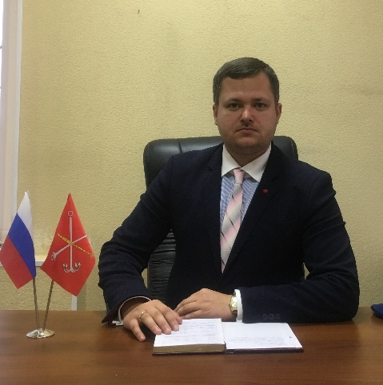  Буланович Владимир Андреевич  Прием: каждый вторник 14:00 — 17:00,  Дополнительный прием: 1 и 3 вторник месяца с 18:00 до 19:00 по предварительной записи  Телефон: +7 (812) 700-48-73
Заместитель Главы местной администрации
Шкандыбин Илья Николаевич
Прием: каждый вторник 14:00 — 17:00,
Телефон: 700-48-73

Заместитель Главы местной администрации
Москаленко Ирина Валерьевна
Прием: каждый вторник 14:00 — 17:00,
Телефон: 700-48-73

Отдел опеки и попечительства
Руководитель отдела: Царева Дарья Александровна
Сотрудники: Федорова Светлана Евгеньевна, Марданова Венера Махмутовна
Прием: вторник с 14.00 до 17.00, четверг с 9.30 до 12.30
Телефон: 700-41-52

Отдел благоустройства
Руководитель отдела: Вараксина Ольга Сергеевна
Сотрудники: Хохорина Татьяна Александровна, Булат Александр Сергеевич
Прием: вторник с 14.00 до 17.00
Телефон: 700-42-57

Социальный отдел
Главный специалист: Отрешко Марика Зурабовна
Прием: вторник с 14.00 до 17.00
Телефон: 700-05-29

Финансово-экономический отдел
Главный бухгалтер: Эглите Ирина Николаевна
Сотрудники: Бикнина Татьяна Юрьевна, Смирнова Наталья Александровна, Зубова Людмила Анатольевна
Прием: вторник с 14.00 до 17.00
Телефон: 700-41-51

Главный специалист по кадровой работе и архивному делу
Бойко Елена Сергеевна
Телефон: 578-64-41

